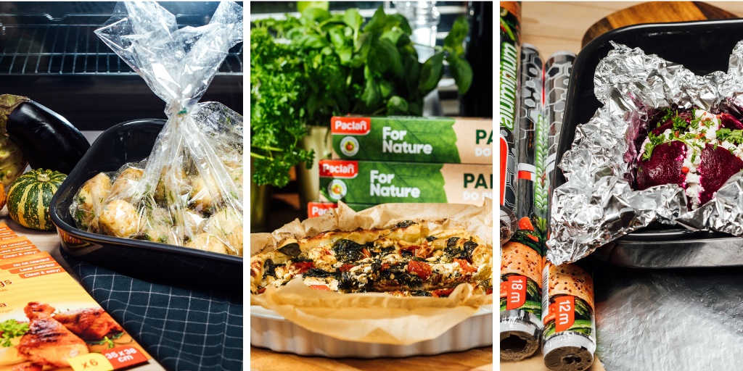
Fot. Paclan
3 pomysły na szybki obiad z piekarnika

Każdemu z nas, nawet przy dobrym zorganizowaniu, zdarzają się takie dni, kiedy po powrocie z pracy trzeba zrobić obiad „na szybko”. Dyscyplina o tyle trudna, że zazwyczaj mamy do wyboru tylko to, co zostało w lodówce, a do tego – jesteśmy ograniczeni czasowo, bo głodni domownicy to „poważna sprawa”. Co robić? Rozgrzać piekarnik i wypróbować 3 proste przepisy na szybkie obiady! Do dzieła!

Kiedy mamy niewiele czasu na gotowanie, wyjściem awaryjnym może być zamówienie czegoś na wynos, jednak żaden dowóz nie zadziała tak szybko, jak domowy piekarnik. Bo mając sprawne urządzenie w domu, papier, woreczki do pieczenia czy folię aluminiową i kilka prostych składników, możemy wyczarować pyszny obiad!

1. Wytrawna tarta ze szpinakiem

Trudno znaleźć osobę, która nie lubiłaby pizzy, focaccii czy tart. Właśnie tę ostatnią wersję możemy zaserwować na awaryjny, ale smaczny obiad. Podstawą jest gotowe ciasto francuskie lub kruche, które warto mieć zawsze w lodówce na „czarną godzinę”. Będzie stanowiło bazę do nadzienia ze szpinakiem. Wymieszajmy trochę śmietanki 30% z jajkiem, dorzućmy liście szpinaku podsmażone z czosnkiem, pokrojone pomidorki koktajlowe lub te suszone z zalewy. Masę doprawmy ulubionymi przyprawami i wylejmy na ciasto. Na wierzch możemy pokruszyć ser feta lub kozi. Takie danie pieczmy w temperaturze 200°C przez 20-25 minut do zarumienionych brzegów.

– Przygotowując danie z gotowych spodów warto pamiętać, aby wcześniej wyścielić naczynie papierem do pieczenia. Profitów jest kilka – po pierwsze nasz wypiek nie przywrze do ścianek i będzie można go łatwo pokroić i zaserwować. Po drugie – zaoszczędzimy czas na szorowaniu formy czy naczynia żaroodpornego z przypalonych składników, bo wszystkie niepożądane elementy pozostaną na papierze do pieczenia, który po zakończonym posiłku wystarczy wyrzucić – mówi Marta Krokowicz, Brand Manager marki Paclan i dodaje: jeśli w swoich codziennych wyborach myślimy o środowisku, wybierając papier do pieczenia zwróćmy uwagę, czy posiada on certyfikat FSC. Wówczas będziemy mieć pewność, że surowiec, wykorzystany do stworzenia produktu pochodził z certyfikowanych upraw, które odpowiedzialnie gospodarują zasobami leśnymi.

2. Aromatyczne ziemniaczki z koperkiem

Wiosną najlepiej smakują sezonowe warzywa, np. młode ziemniaki. Te w wersji pieczonej z ziołowym dressingiem z dodatkiem sadzonych jajek czy jogurtu greckiego świetnie sprawdzą się na szybki, letni obiad. Głównym składnikiem są ziemniaki – najlepiej mieć ich większą ilość, w końcu po upieczeniu szybko znikają z talerzy. Do tego zioła – koperek, przeciśnięty przez praskę czosnek, odrobina słodkiej papryki dla koloru, sól, pieprz – i olej rzepakowy. Składniki stworzą marynatę, którą zalejemy umyte i nakłute widelcem ziemniaki. Warzywa z marynatą umieśćmy w torebce do pieczenia, zamknijmy ją szczelnie klipsem i włóżmy do piekarnika nagrzanego do 180°C. Po 40–45 minutach będą gotowe do jedzenia.

– Obiad z piekarnika to zawsze dobry pomysł, szczególnie jeśli liczy się zarówno krótki czas przygotowania, jak i późniejszego sprzątania. Do pieczenia ziemniaków, warzyw korzennych, ale także mniejszych kawałków mięsa – np. drobiowych udek – warto wykorzystać praktyczne torebki. Dzięki nim mięso zachowuje swoją soczystość, a warzywa nie są przesuszone. Dodatkowo ten sposób pieczenia nie wymaga użycia dużej ilości tłuszczu, jak przy smażeniu, więc posiłek jest zdrowszy. Torebki do pieczenia Paclan mają także jeszcze jedną zaletę – pozostawiają czyste wnętrze piekarnika, a to oznacza obiad w stylu: szybko, czysto i smacznie! – mówi Marta Krokowicz, związana z marką Paclan.

3. Pieczone buraki

Dania w wersji pieczonej często pozwalają na wykorzystanie tego, co zalegało w lodówce – zwiędłe warzywa czy wędlina, której ostatnie plasterki czekały na swojego wybawcę. Dzięki temu nie marnujemy jedzenia i swoich pieniędzy. Na przykład z buraków możemy zrobić sycący posiłek podkręcony serowym twistem – wystarczy umyć surowe buraki, pokroić na mniejsze cząstki i zawinąć szczelnie w folię aluminiową. Po 50 minutach w piekarniku będą gotowe do podania w wersji z kozim serem albo jako składnik lekkiej sałatki.

Posiłek prosto z piekarnika ma wiele zalet – można go przygotować na szybko, mając kilka prostych składników, nie jest pracochłonny, bo samo pieczenie nie wymaga naszego wysiłku i oszczędza niepotrzebnego sprzątania. Przepisów na takie dania jest bardzo wiele, zatem korzystajmy nie tylko w „awaryjnych” sytuacjach!

www.paclan.pl
https://www.facebook.com/paclanpl/
https://www.instagram.com/paclanpl/?hl=pl

Paclan. Robi różnicę każdego dnia. Marka należy do Cedo Sp. z o.o. – firmy, która od ponad 50 lat produkuje artykuły gospodarstwa domowego jednorazowego użytku, ułatwiając wykonywanie codziennych czynności. Poza szerokim wyborem worków na odpady, ściereczek, gąbek i papierów do pieczenia, w ofercie można znaleźć także folie spożywcze, torebki na mrożonki oraz woreczki na pieluszki. Paclan zachęca do dbałości o środowisko naturalne – stworzył linię For Nature, którą tworzą ekologiczne artykuły do gotowania, pieczenia, sprzątania oraz worki na śmieci z materiału z recyklingu. Więcej informacji na http://www.paclan.pl.

